ПОСТАНОВЛЕНИЕ АДМИНИСТРАЦИИ ГОРОДА

№ 2364 от 10.04.2014

Об утверждении границ

прилегающих территорий

к некоторым организациям,

на которых не допускается

розничная продажа

алкогольной продукции

В соответствии с Федеральным законом от 22.11.1995 № 171-ФЗ «О государственном регулировании производства и оборота этилового спирта, алкогольной и спиртосодержащей продукции и об ограничении потребления (распития) алкогольной продукции» (с изменениями от 02.11.2013), Постановлением Правительства Российской Федерации от 27.12.2012 № 1425 «Об определении органами государственной власти субъектов Российской Федерации мест массового скопления граждан и мест нахождения источников повышенной опасности, в которых не допускается розничная продажа алкогольной продукции, а также определении органами местного самоуправления границ прилегающих к некоторым организациям и объектам территорий, на которых не допускается розничная продажа алкогольной продукции», решением Думы города от 28.05.2013 № 333-V ДГ «Об определении способа расчета расстояний от некоторых организаций и (или) объектов до границ прилегающих к ним территорий, на которых не допускается розничная продажа алкогольной продукции» (с последующими изменениями):
1. Утвердить границы прилегающих территорий, на которых не допус-кается розничная продажа алкогольной продукции, к следующим организациям:
- Федеральное казенное учреждение здравоохранения «Медико-санитарная часть Министерства внутренних дел Российской Федерации по Ханты-Мансийскому автономному округу – Югре», расположенное по адресу: город Сургут, проспект Мира, дом 36, согласно приложению 1;
- бюджетное учреждение Ханты-Мансийского автономного округа – Югры «Сургутский городской центр медицинской профилактики», расположенное по адресу: город Сургут, улица Кукуевицкого, дом 12/1, согласно приложению 2;
- общество с ограниченной ответственностью «Дента-Л» стоматология, расположенное по адресу: город Сургут, проспект Ленина, дом 45, офис 111, согласно приложению 3;
- общество с ограниченной ответственностью «Клиника Линлайн», расположенное по адресу: город Сургут, проспект Ленина, дом 52/1, согласно приложению 4;
- общество с ограниченной ответственностью «Медицинская фирма «Дента-Имидж», расположенное по адресу: город Сургут, проспект Ленина, дом 25, на 1 этаже 9-этажного дома, согласно приложению 5;
- общество с ограниченной ответственностью «Клиника эстетической стоматологии», расположенное по адресу: город Сургут, улица 30 лет Победы, дом 27, офис 107 – 110, согласно приложению 6;
- общество с ограниченной ответственностью «Колибри» (косметологический кабинет), расположенное по адресу: город Сургут, улица Республики, дом 78А, согласно приложению 7;
- общество с ограниченной ответственностью «Целитель» (стоматологический кабинет), расположенное по адресу: город Сургут, улица 30 лет Победы, дом 13, согласно приложению 8;
- общество с ограниченной ответственностью «Гирудологический центр», расположенное по адресу: улица Мелик-Карамова, дом 74а, согласно прило-жению 9;
- общество с ограниченной ответственностью «Легкое дыхание» (стоматологическая поликлиника), расположенное по адресу: проспект Комсомольский, дом 20, 1 этаж, согласно приложению 10.
2. Управлению информационной политики опубликовать настоящее постановление в средствах массовой информации и разместить на официальном интернет-сайте Администрации города.
3. Контроль за выполнением постановления возложить на заместителя главы Администрации города Сафиоллина А.М.

Глава города Д.В. Попов

Приложение 1
к постановлению
Администрации города
от ____________ № _________

Схема
границ прилегающей территории к Федеральному казенному учреждению здравоохранения «Медико-санитарная часть Министерства внутренних дел Российской Федерации по Ханты-Мансийскому автономному округу – Югре»,
проспект Мира, дом 36
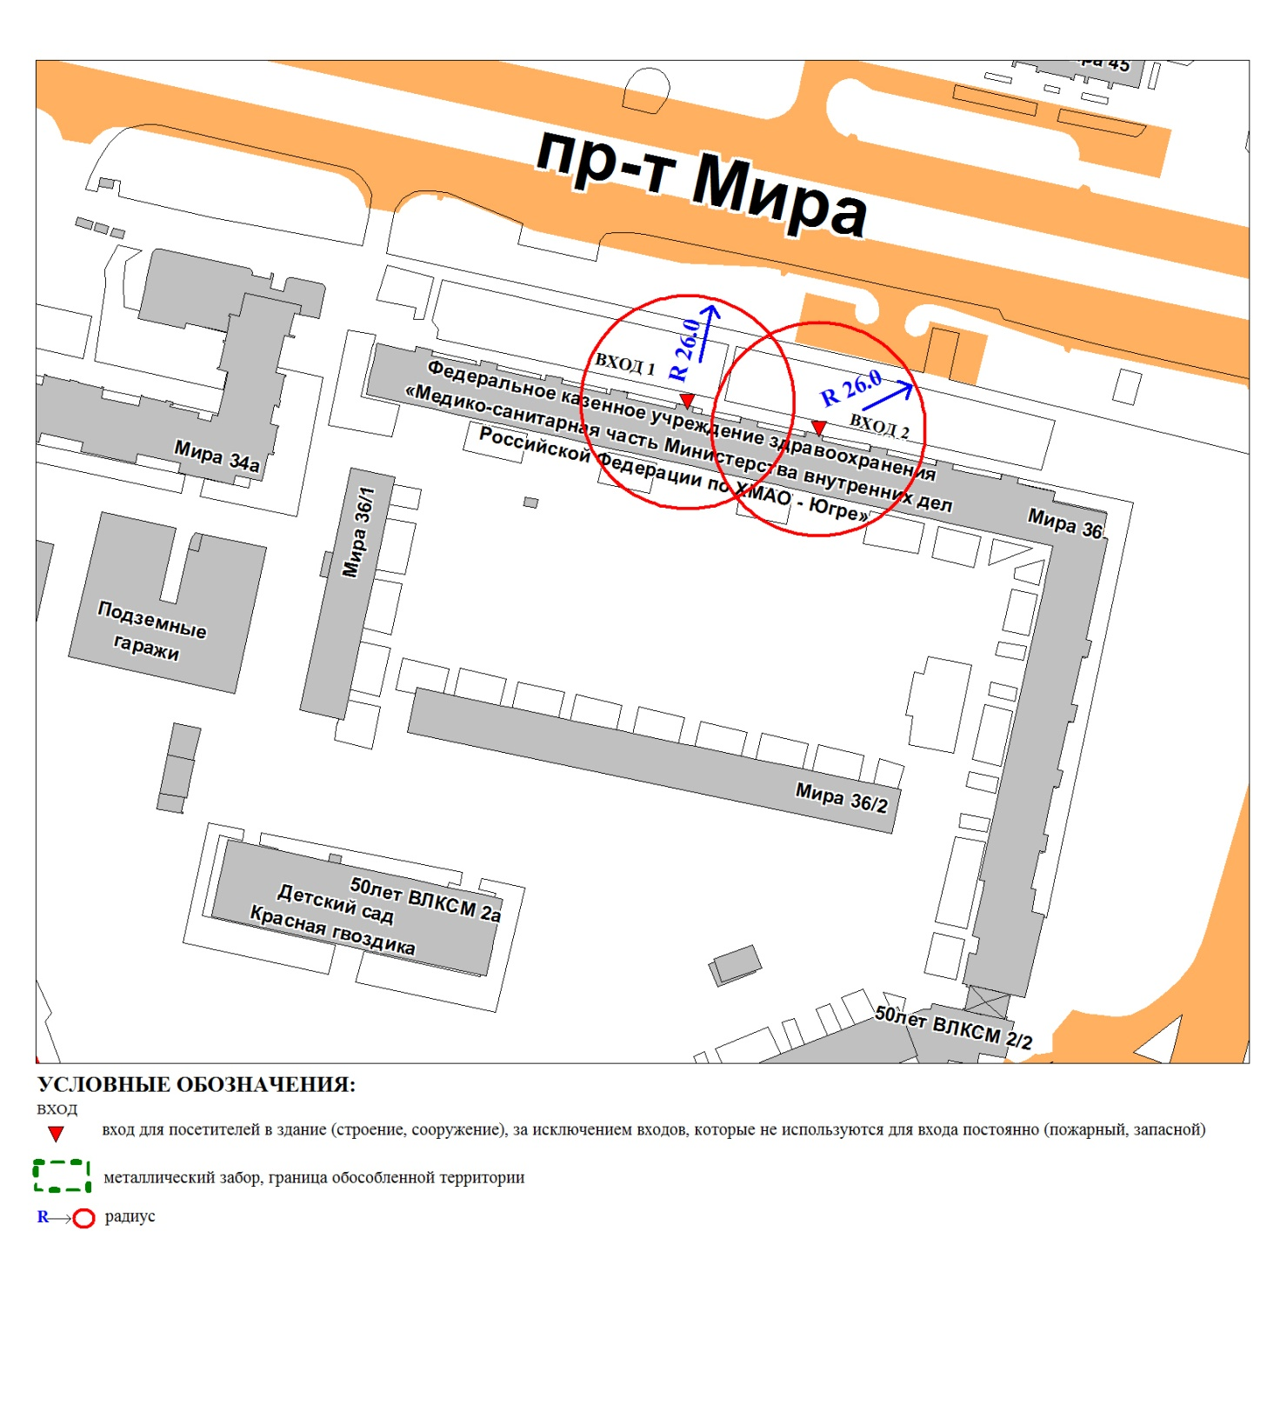

Приложение 2
к постановлению
Администрации города
от ____________ № _________

Схема
границ прилегающей территории к бюджетному учреждению
Ханты-Мансийского автономного округа – Югры
«Сургутский городской центр медицинской профилактики»,
улица Кукуевицкого, дом 12/1
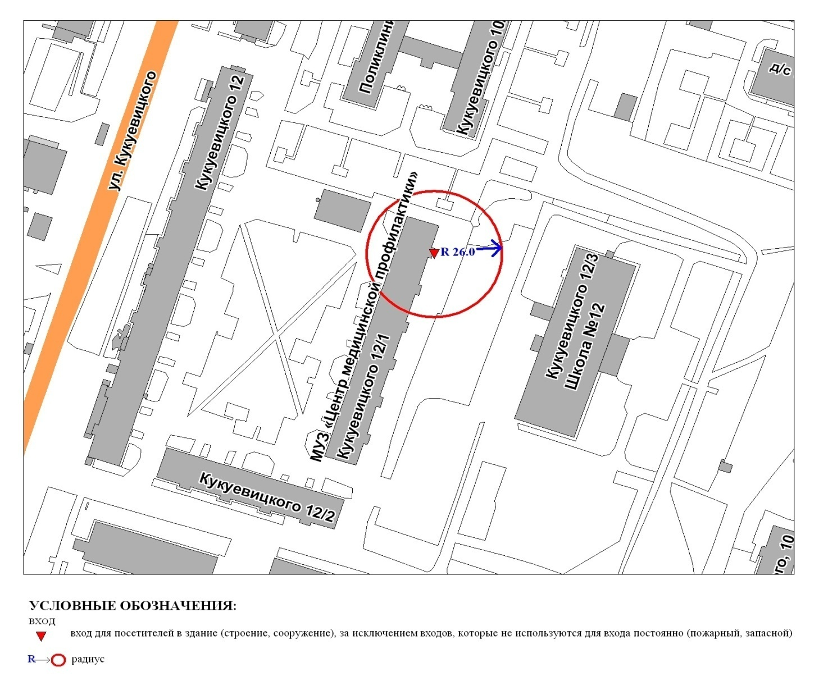

Приложение 3
к постановлению
Администрации города
от ____________ № _________

Схема
границ прилегающей территории к обществу с ограниченной ответственностью «Дента-Л» стоматология,
проспект Ленина, дом 45, офис 111

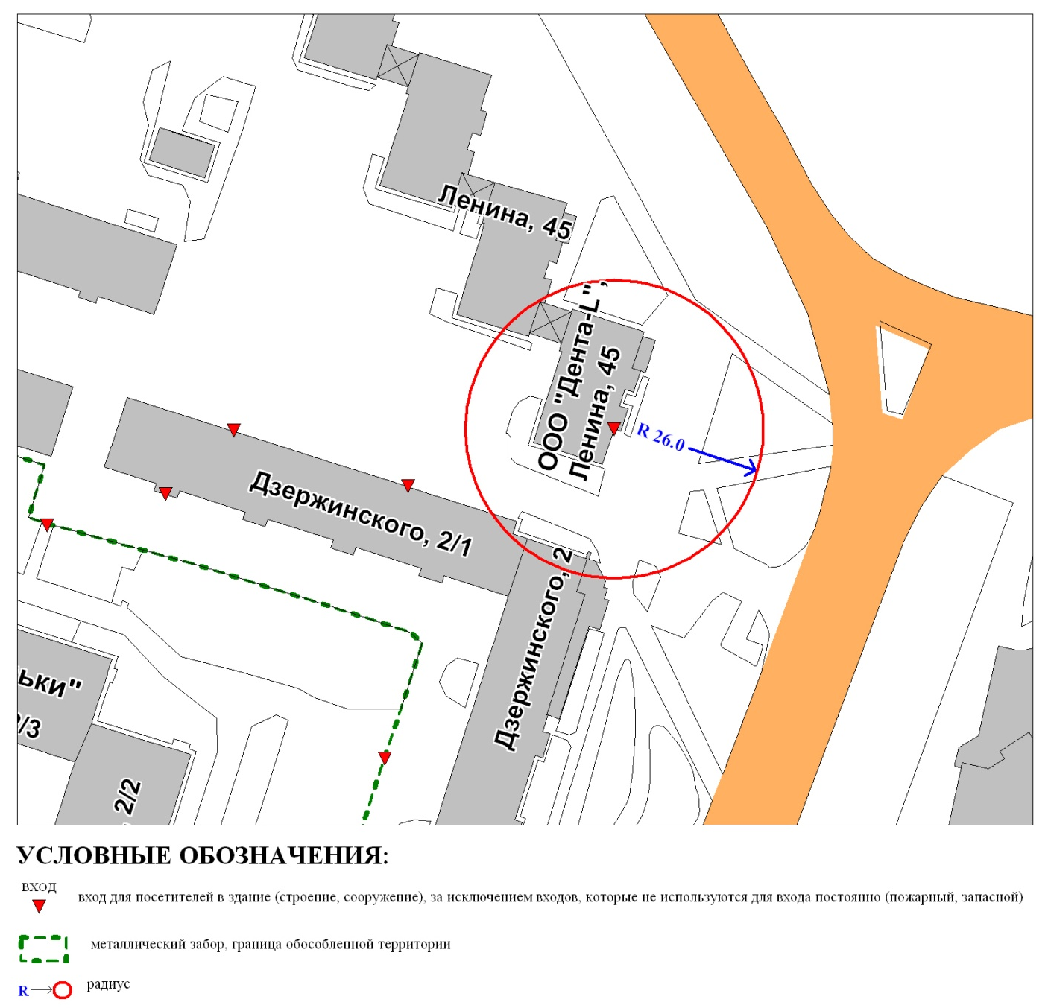

Приложение 4
к постановлению
Администрации города
от ____________ № _________

Схема
границ прилегающей территории к обществу с ограниченной ответственностью «Клиника Линлайн»,
проспект Ленина, дом 52/1

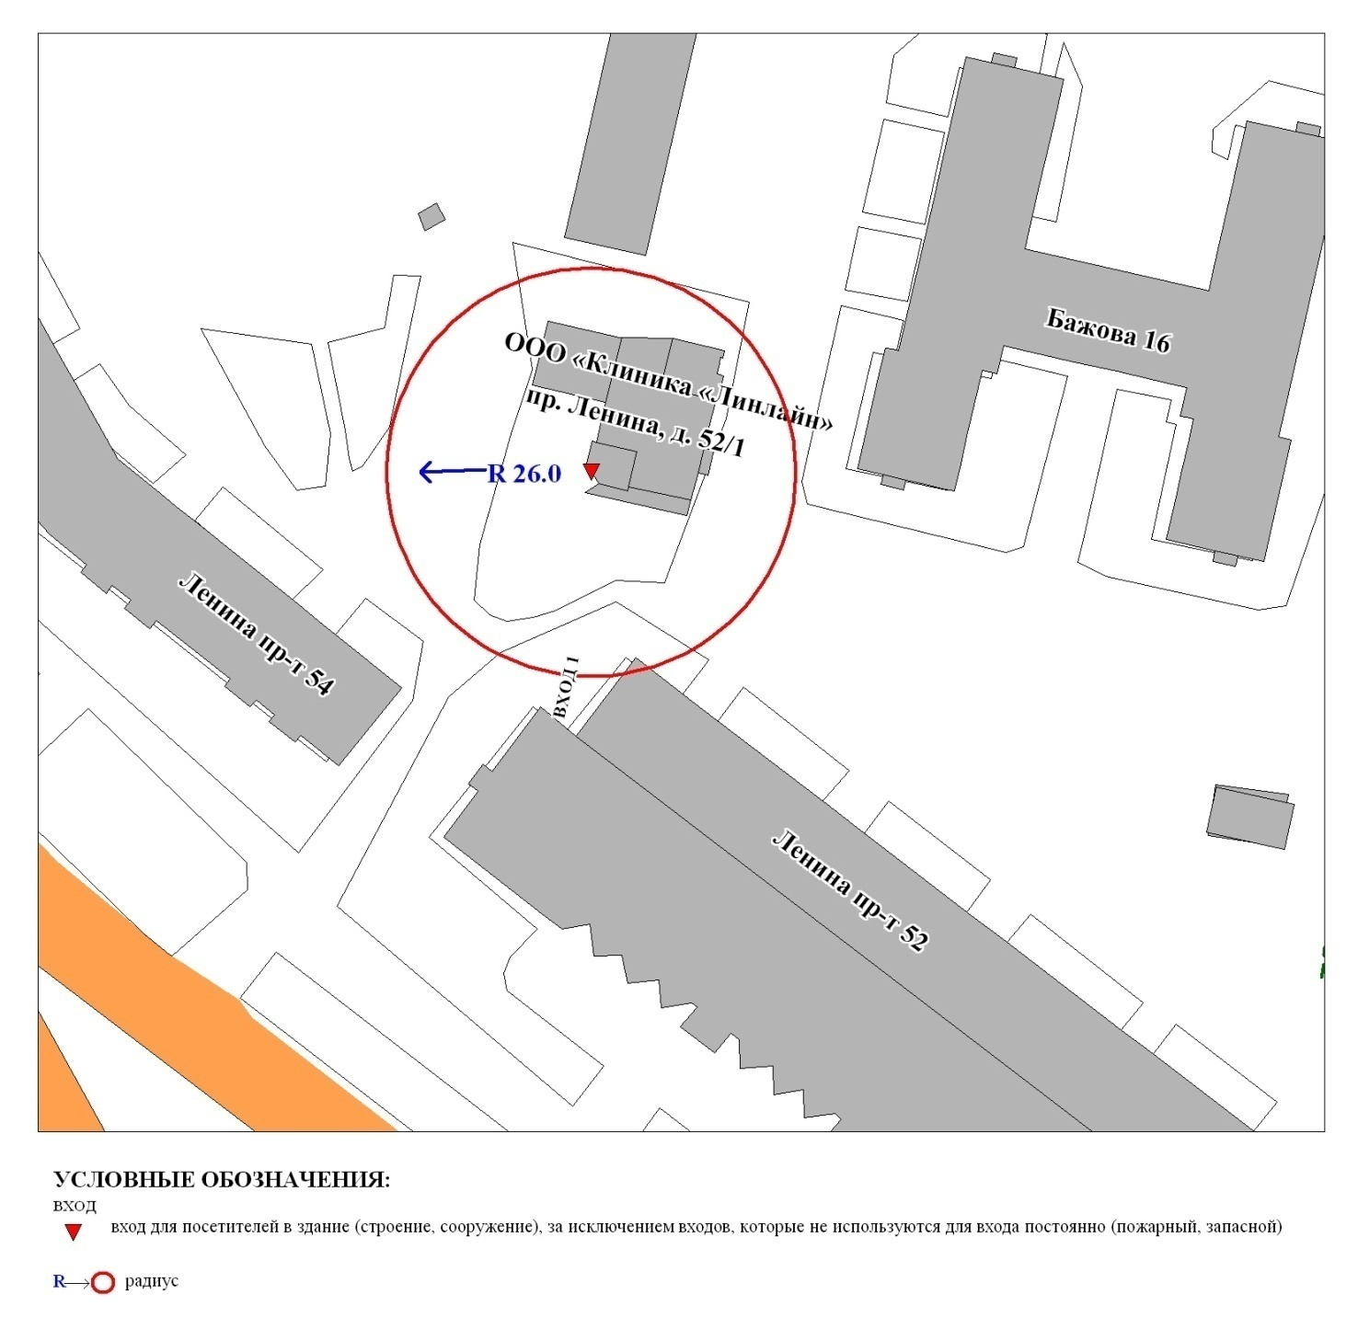

Приложение 5
к постановлению
Администрации города
от ____________ № _________

Схема
границ прилегающей территории к обществу с ограниченной ответственностью «Медицинская фирма «Дента-Имидж»,
проспект Ленина, дом 25, 1 этаж 9-этажного жилого дома

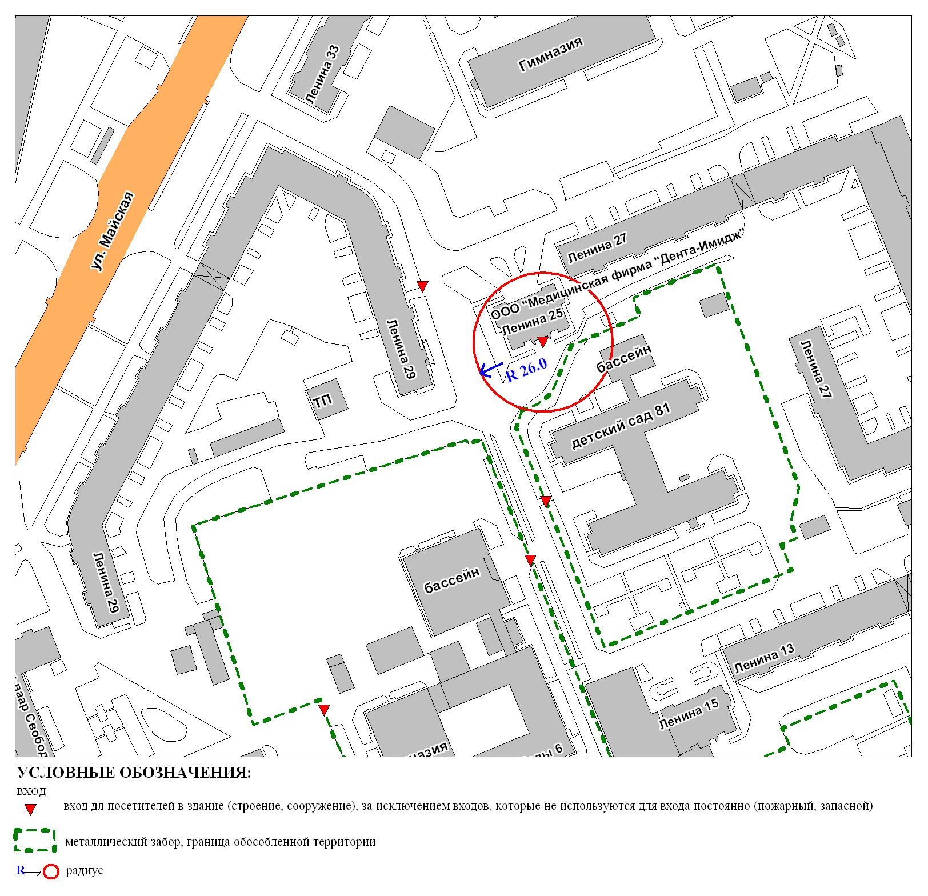

Приложение 6
к постановлению
Администрации города
от ____________ № _________

Схема
границ прилегающей территории к обществу с ограниченной ответственностью «Клиника эстетической стоматологии»
улица 30 лет Победы, дом 27, офис 107 – 110
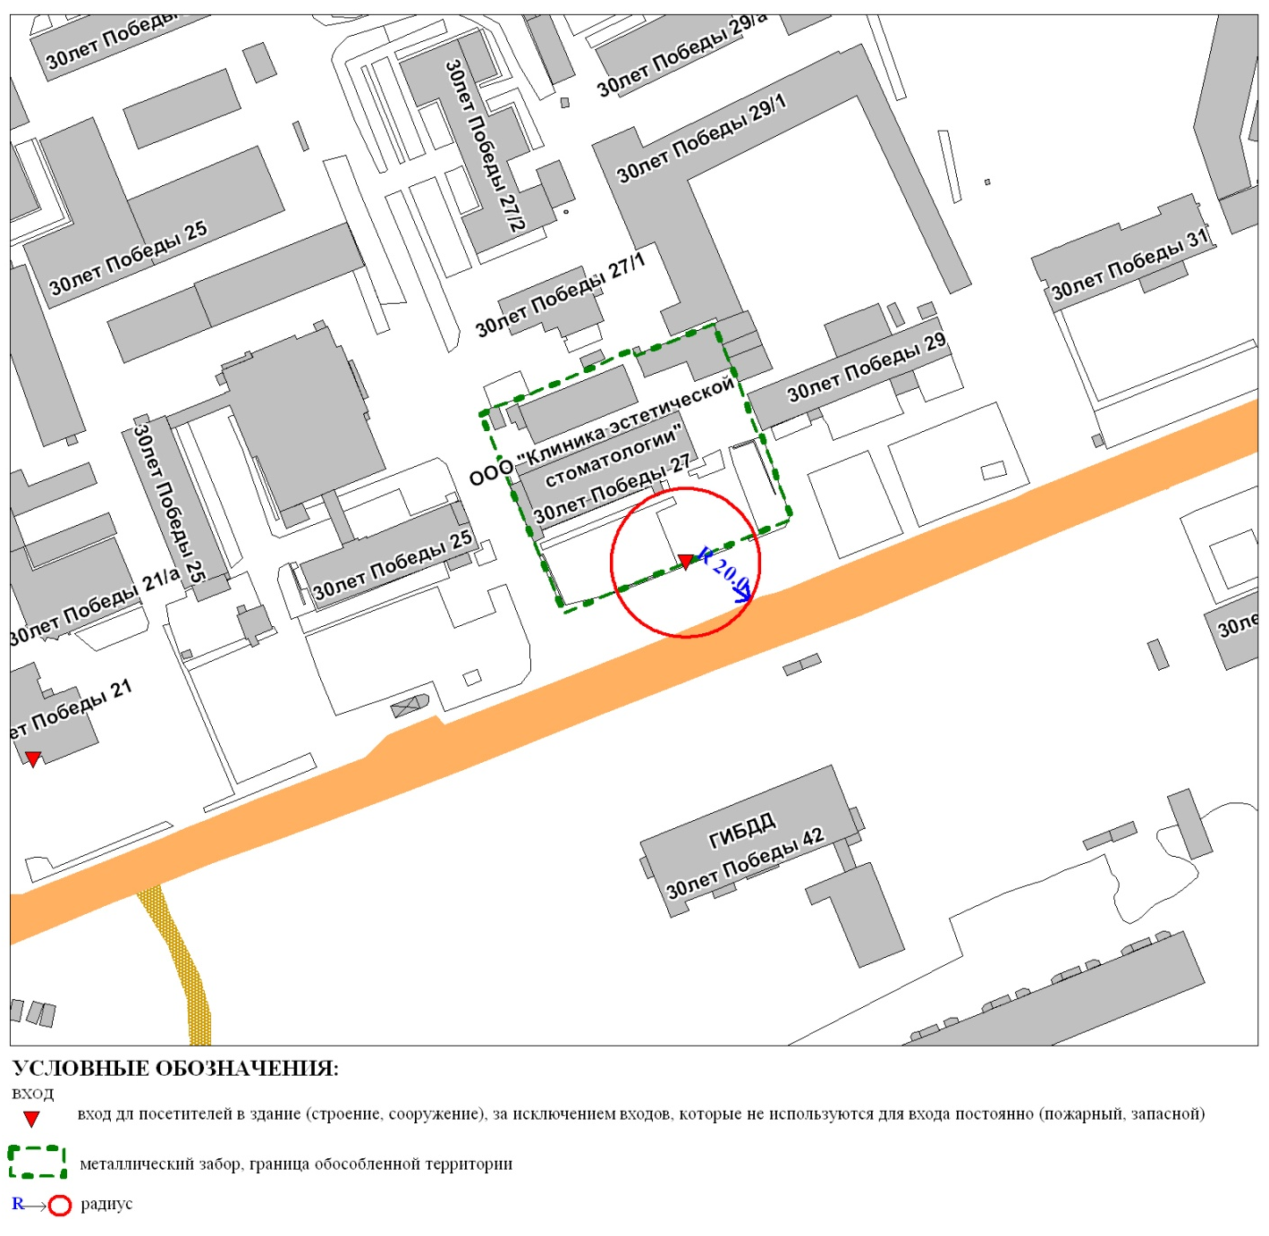

Приложение 7
к постановлению
Администрации города
от ____________ № _________

Схема
границ прилегающей территории к обществу с ограниченной ответственностью «Колибри» (косметологический кабинет),
улица Республики, дом 78А

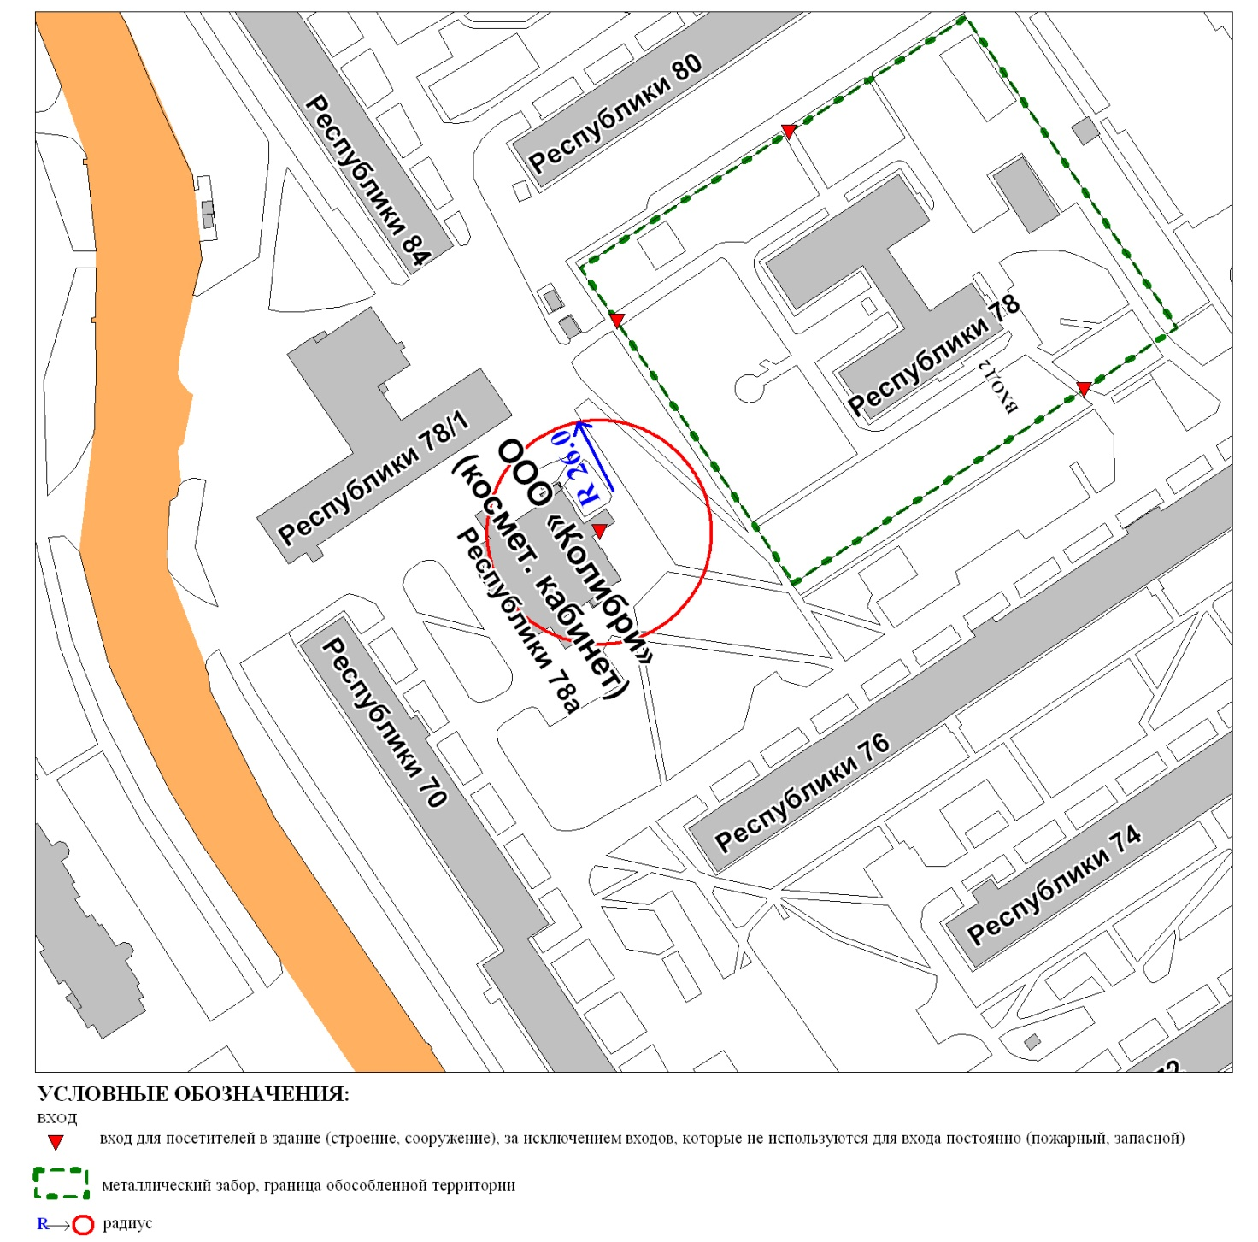

Приложение 8
к постановлению
Администрации города
от ____________ № _________

Схема
границ прилегающей территории к обществу с ограниченной ответсвенностью «Целитель» (стоматологический кабинет),
улица 30 лет Победы, дом 13

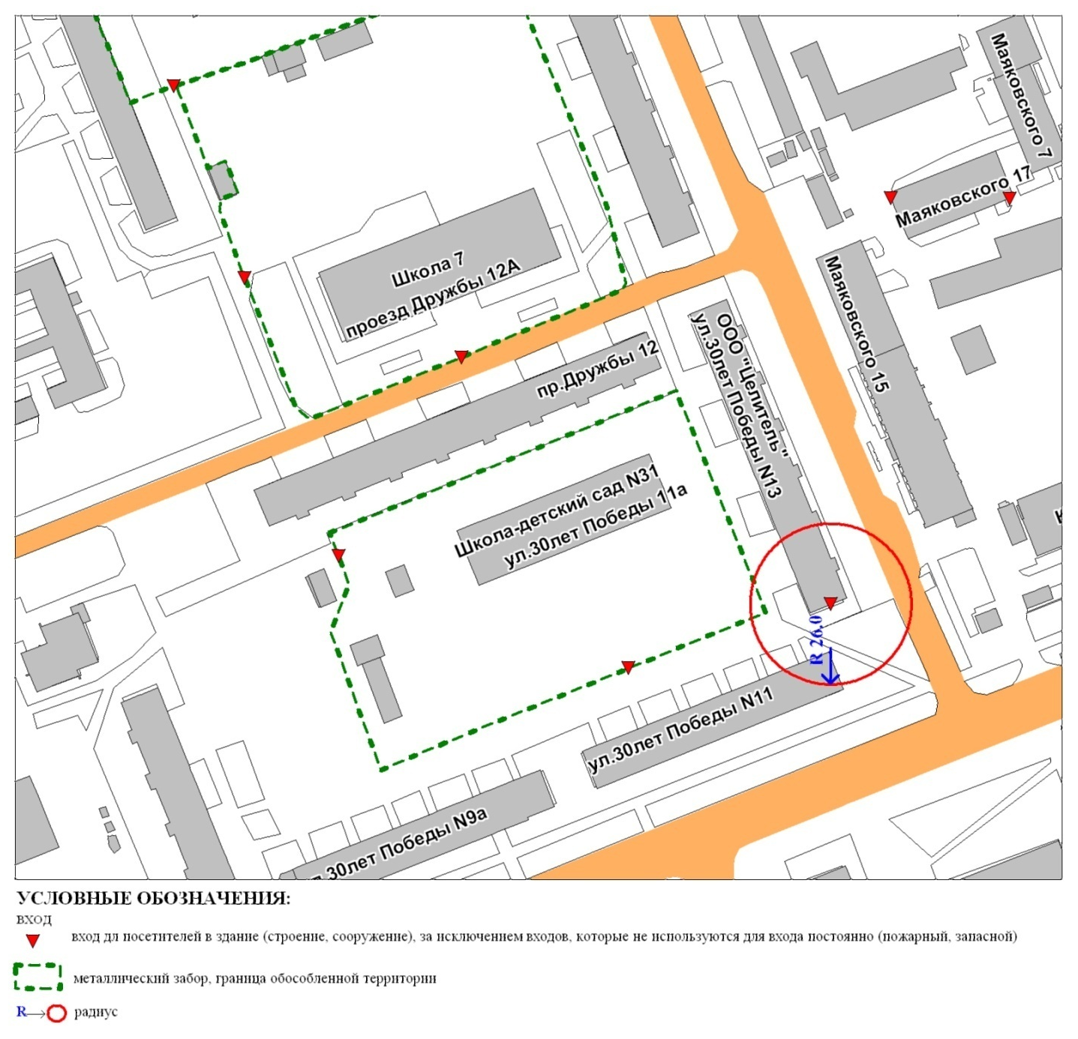

Приложение 9
к постановлению
Администрации города
от ____________ № _________

Схема
границ прилегающей территории к обществу
с ограниченной ответственностью «Гирудологический центр»,
улица Мелик-Карамова, дом 74а

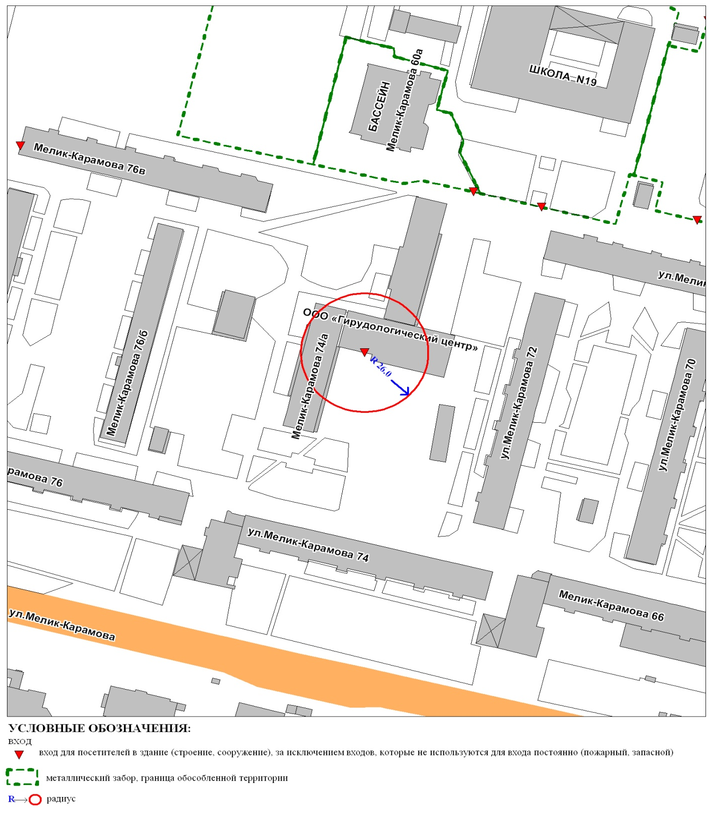

Приложение 10
к постановлению
Администрации города
от ____________ № _________

Схема
границ прилегающей территории к обществу с ограниченной
ответственностью «Легкое дыхание» (стоматологическая поликлиника),
проспект Комсомольский, дом 20, 1 этаж

